รายงานการปฏิบัติงานของงานจราจร ประจำเดือน มิถุนายน 2569
สภ.กันทรลักษ์ จว.ศรีสะเกษ
ลำดับ | การปฏิบัติงาน/โครงการ/กิจกรรม | รายละเอียด | ระยะเวลาการดำเนินการ | หน่วยงานรับผิดชอบ | ภาพกิจกรรม
1 | อำนวยความสะดวกการจราจร | เวลา 07.20 น. ร.ต.อ.วุฒิชัย อำพันธ์ รอง สว.จร.สภ.กันทรลักษ์ กล.6-0 ,สายตรวจจราจร ออกตรวจและอำนวยความสะดวกการจราจร ดังนี้  -วงเวียนเมืองทอง  -กม.0  การจราจรคล่องตัวเหตุการณ์ปกติ | 1 มิ.ย.69 | งานจราจร | 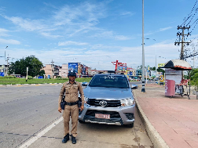  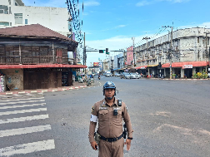

ลำดับ | การปฏิบัติงาน/โครงการ/กิจกรรม | รายละเอียด | ระยะเวลาการดำเนินการ | หน่วยงานรับผิดชอบ | ภาพกิจกรรม
2 | ตั้งจุดตรวจเพื่อกวดขันวินัยจราจรเพื่อ  - ป้องกันและลดอุบัติเหตุการแข่งรถในทางสาธารณะและอาชญากรรม | เวลา 10.00-12.00 น.  สภ.กันทรลักษ์ ได้ตั้งจุดตรวจเพื่อกวดขันวินัยจราจรเพื่อ  - ป้องกันและลดอุบัติเหตุการแข่งรถในทางสาธารณะและอาชญากรรม บริเวณถนน กล.-ศก น้ำเย็นรีสอร์ทต.หนองหญ้าลาด อ.กันทรลักษ์ จ.ศรีสะเกษ  ได้รับอนุมัติตามคำสั่งตำรวจภูธรจังหวัดศรีสะเกษที่ 396/2569 ลง 18 พ.ค.2569 ขออนุมัติการตั้งจุดตรวจ เพื่อบังคับใช้กฎหมายเกี่ยวกับผู้กระทำผิดกฎจราจร พล.ต.ต.ศุภชัย ศักรินพานิชกุล ผู้บังคับการตำรวจภูธรจังหวัดศรีสะเกษ โดยการอำนวยการของ  พ.ต.อ.ศรุต จันทร์เกษ ผกก.สภ.กันทรลักษ์  พ.ต.ท.เจษฎา รัตนา รองผกก.ป.สภ.กันทรลักษ์  ซึ่งมอบหมายให้  พ.ต.ต.จำรัส ยอดจิตร สวป.สภ.กันทรลักษ์ เป็นผู้ควบคมการปฎิบัติ  ร.ต.อ.วุฒิชัย อำพันธ์ รอง สว.จร.สภ.กันทรลักษ์ เป็นหัวหน้าชุดปฏิบัติการ ก่อนปฏิบัติหน้าที่ หัวหน้าชุดปฏิบัติการประจำจุดตรวจ ได้เรียกชุดปฏิบัติการทุกนายประชุมชี้แจงภารกิจ ข้อกฎหมาย อำนาจหน้าที่แก่เจ้าหน้าที่ตำรวจ ประจำจุดตรวจ ให้ตั้งจุดตรวจ โดยให้ปฏิบัติตามกฎหมาย ระเบียบด้วยความอย่างเคร่งครัด ปฏิบัติต่อประชาชนด้วยวาจาสุภาพ เรียบร้อย ไม่กระทบต่อความเดือดร้อนของประชาชน  ยอดกำลังพลประกอบด้วย  - จนท.ตำรวจ สภ.กันทรลักษ์ จำนวน 11 นาย  - สัญญาบัตร 2 นาย  - ประทวน 9 นาย  ผลการปฎิบัติดังนี้  ยอดรวม จำนวน 27 ราย  1.ออกใบสั่ง PTM จำนวน 27 ราย  1.1.ออกใบสั่งระบบ PTM ข้อหาไม่สวมหมวกนิรภัย จำนวน 12 ราย  1.2.ออกใบสั่งข้อหา ไม่คาดเข็มขัดนิรภัย จำนวน - ราย  1.3.ไม่มีใบอนุญาต จำนวน 11 ราย  1.11 ไม่จดต่อทะเบียนฯ จำนวน 4 ราย  1.12 ขับรถในขณะเมาสุรา จำนวน - ราย  1.13.ครอบครองยาบ้าโดยไม่ได้รับอนุญาต /เสพขับ จำนวน -คัน  2.ตรวจยึดจยย.ไว้เพื่อตรวจ - คัน | 1 มิ.ย.69 | งานจราจร | 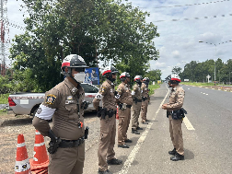  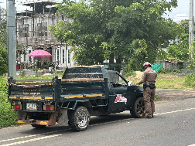  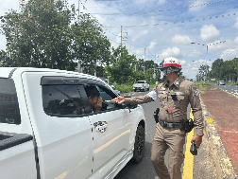  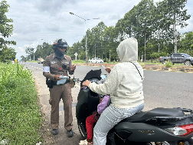

ลำดับ | การปฏิบัติงาน/โครงการ/กิจกรรม | รายละเอียด | ระยะเวลาการดำเนินการ | หน่วยงานรับผิดชอบ | ภาพกิจกรรม
3 | อำนวยความสะดวกการจราจร | เวลา 07.00 น. ร.ต.อ.วุฒิชัย อำพันธ์ รอง สว.จร.สภ.กันทรลักษ์ ประชุมชี้แจงสายตรวจจราจร ปล่อยแถว สายตรวจจราจร / ออกปฏิบัติหน้าที่  -ออกตรวจเยี่ยม พบปะพูดคุย กับประชาชนตามโครงการ stop walk and talk  - ตรวจเครื่องแบบ การแต่งกาย วัสดุอุปกรณ์ มีความถูกต้องตามระเบียบ  - ปฏิบัติ ตามวิสัยทัศน์ /นโยบาย ผบ.ตร./อุดมคติตำรวจ,วิสัยทัศน์ ภ.3  - ชี้แจงภารกิจประจำวัน  กำชับปฏิบัติหน้าที่ให้ ตรงต่อเวลาความซื่อสัตย์ สุจริต  -ให้มีความอดทนอดกลั้น ใช้กิริยาวาจาที่สุภาพ  -ถือปฎิบัติตามมาตรการการป้องกันการแข่งรถในทางโดยเคร่งครัด และให้มีผลการปฎิบัติ  - ปฏิบัติตามคำสั่งผู้บังคับบัญชาที่ได้รับมอบหมายอย่างเคร่งครั้ด  -อบรมควบคุมและเสริมสร้างความประพฤติและวินัยข้าราชการตำรวจ ตาม คำสั่ง ตร.ที่ 1212/2537  เสร็จแล้วจึงได้ปล่อยแถวสายตรวจจราจรออกปฏิบัติหน้าที่แต่เวลานี้ | 2 มิ.ย.69 | งานจราจร | 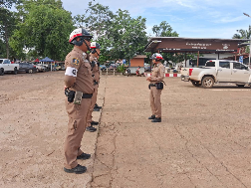  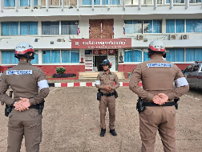

ลำดับ | การปฏิบัติงาน/โครงการ/กิจกรรม | รายละเอียด | ระยะเวลาการดำเนินการ | หน่วยงานรับผิดชอบ | ภาพกิจกรรม
4 | อำนวยความสะดวกการจราจร | เวลา 17.00 น.ภายใต้การอำนวยการสั่งการของ พ.ต.อ.ศรุต จันทร์เกษ ผกก.สภ.กันทรลักษ์,พ.ต.ท.เจษฎา รัตนา รอง ผกก.ป.สภ.กันทรลักษ์,พ.ต.ต.จำรัส ยอดจิต สวป.ฯ มอบให้ ร.ต.อ.วุฒิชัย อำพันธ์ รอง สว.จร.สภ.กันทรลักษ์ พร้อมด้วยสายตรวจจราจร จัดทำป้ายเครื่องหมายจราจร และอำนวยความสะดวกการจราจร บริเวณจัดเตรียมพื้นที่จัดงานผลไม้ของดีอำเภอกันทรลักษ์ ประจำปี พ.ศ.2569 ระหว่างวันที่ 12-21 มิ.ย.69 เพื่อความปลอดภัยในการ ใช้ทาง บนถนนอนัยตภักดี | 2 มิ.ย.69 | งานจราจร | 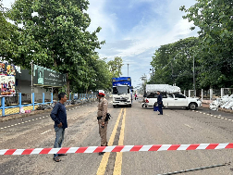  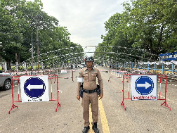

ลำดับ | การปฏิบัติงาน/โครงการ/กิจกรรม | รายละเอียด | ระยะเวลาการดำเนินการ | หน่วยงานรับผิดชอบ | ภาพกิจกรรม
5 | อำนวยความสะดวกการจราจร | เวลา 06.45 น. ร.ต.อ.ชัด วันเจริญ กล.60 พร้อมด้วยสายตรวจจราจร ว.4อำนวยความสะดวกการจราจร ณ ที่ว่าการอำเภอฯ เนื่องในโอกาสวันเฉลิมพีะชนมพรรษา สมเด็จพระบรมราชินี | 3 มิ.ย.69 | งานจราจร | 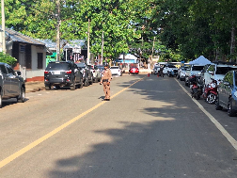  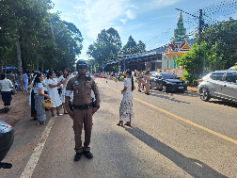

ลำดับ | การปฏิบัติงาน/โครงการ/กิจกรรม | รายละเอียด | ระยะเวลาการดำเนินการ | หน่วยงานรับผิดชอบ | ภาพกิจกรรม
6 | อำนวยความสะดวกการจราจร | เวลา 09.00-12.00 น.  สภ.กันทรลักษ์ ได้ตั้งจุดตรวจเพื่อกวดขันวินัยจราจรเพื่อ  - ป้องกันและลดอุบัติเหตุการแข่งรถในทางสาธารณะและอาชญากรรม บริเวณหน้าสหกรณ์การเกษตรกร ถนนสินประดิษฐ์ ต. น้ำอ้อม อ.กันทรลักษ์ จ.ศรีสะเกษ  ได้รับอนุมัติตามคำสั่งตำรวจภูธรจังหวัดศรีสะเกษที่ 396/2569 ลง 18 พ.ค.2569 ขออนุมัติการตั้งจุดตรวจ เพื่อบังคับใช้กฎหมายเกี่ยวกับผู้กระทำผิดกฎจราจร พล.ต.ต.ศุภชัย ศักรินพานิชกุล ผู้บังคับการตำรวจภูธรจังหวัดศรีสะเกษ โดยการอำนวยการของ  พ.ต.อ.ศรุต จันทร์เกษ ผกก.สภ.กันทรลักษ์  พ.ต.ท.เจษฎา รัตนา รองผกก.ป.สภ.กันทรลักษ์  ซึ่งมอบหมายให้  พ.ต.ต.จำรัส ยอดจิตร สวป.สภ.กันทรลักษ์ เป็นผู้ควบคมการปฎิบัติ  ร.ต.อ.ชัด วันเจริญ รอง สว.จร.สภ.กันทรลักษ์ เป็นหัวหน้าชุดปฏิบัติการ ก่อนปฏิบัติหน้าที่ หัวหน้าชุดปฏิบัติการประจำจุดตรวจ ได้เรียกชุดปฏิบัติการทุกนายประชุมชี้แจงภารกิจ ข้อกฎหมาย อำนาจหน้าที่แก่เจ้าหน้าที่ตำรวจ ประจำจุดตรวจ ให้ตั้งจุดตรวจ โดยให้ปฏิบัติตามกฎหมาย ระเบียบด้วยความอย่างเคร่งครัด ปฏิบัติต่อประชาชนด้วยวาจาสุภาพ เรียบร้อย ไม่กระทบต่อความเดือดร้อนของประชาชน  ยอดกำลังพลประกอบด้วย  - จนท.ตำรวจ สภ.กันทรลักษ์ จำนวน 9นาย  - สัญญาบัตร 3 นาย  - ประทวน 7 นาย  ผลการปฎิบัติดังนี้  ยอดรวม จำนวน 29 ราย  1.ออกใบสั่ง PTM จำนวน 29 ราย  1.1.ออกใบสั่งระบบ PTM ข้อหาไม่สวมหมวกนิรภัย จำนวน 13 ราย  1.2.ออกใบสั่งข้อหา ไม่คาด. เข็มขัดนิรภัย จำนวน - ราย  1.3.ไม่มีใบอนุญาต /ไม่มีแสดงใบอนุญาตขับขี่จำนวน 14 ราย  1.4.ออกใบสั่ง ใช้โทรศัพท์มือถือขณะขับรถ ราย  1.5.ขับรถย้อนศร - ราย  1.6.ใช้รถไม่ติดแผ่นป้ายทะเบียน 1 ราย  1.11 ไม่จดต่อทะเบียนฯ จำนวน 1 ราย  1.12 จอดรถซ้อนคัน - คัน  1.13 โทรศัพท์ขณะขับรถ - คัน  2.ตรวจยึดจยย.ไว้เพื่อตรวจ คัน  3.ใช้รถเสียงดังเกินกว่าที่กฏหมายกำหนด -ราย | 3 มิ.ย.69 | งานจราจร | 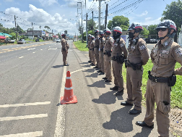  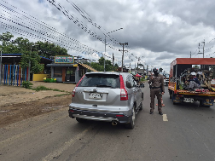  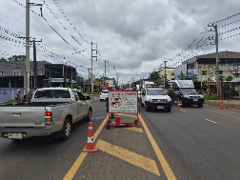  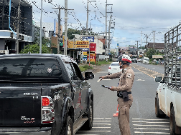

ลำดับ | การปฏิบัติงาน/โครงการ/กิจกรรม | รายละเอียด | ระยะเวลาการดำเนินการ | หน่วยงานรับผิดชอบ | ภาพกิจกรรม
7 | อำนวยความสะดวกการจราจร | เวลา 16.30 น.  ร.ต.อ.ชัด วันเจริญ รองสว.จร.สภ.กันทรลักษ์ พร้อมสายตรวจจราจร ว.4 อำนวยความสะดวกการจราจร งานพิธีถวายเครื่องราชสักการะ และวางพานพุ่ม จุดเทียนถวายพระพรชัยมงคล ณ ห้องประชุมที่ว่าการอำเภอกันทรลักษ์  เหตการปกติการจราจรคล่องตัว | 3 มิ.ย.69 | งานจราจร | 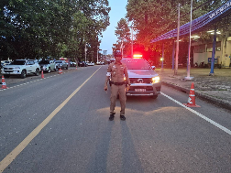  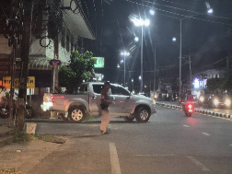

ลำดับ | การปฏิบัติงาน/โครงการ/กิจกรรม | รายละเอียด | ระยะเวลาการดำเนินการ | หน่วยงานรับผิดชอบ | ภาพกิจกรรม
8 | อำนวยความสะดวกการจราจร | เวลา 07.20 น.  ร.ต.อ.ชัด วันเจริญ รองสว.จร.สภ.กันทรลักษ์ พร้อมสายตรวจจราจร  - กม.0  - อนุบาลดำรงฯ  - ถนนสินประดิษฐ์  เหตการปกติการจราจรคล่องตัว | 4 มิ.ย.69 | งานจราจร | 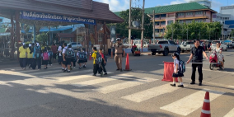  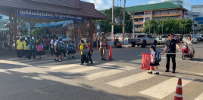

ลำดับ | การปฏิบัติงาน/โครงการ/กิจกรรม | รายละเอียด | ระยะเวลาการดำเนินการ | หน่วยงานรับผิดชอบ | ภาพกิจกรรม
9 | อำนวยความสะดวกการจราจร | เวลา 17:40 น.  ส.ต.ท.ธนาชัย พรหมมานนท์ กล.6212 ว.4 อำนวยความสะดวกการจราจรเหตุ ว.40 วงเวียนหลักเมืองการจราจรคล่องตัว | 4 มิ.ย.69 | งานจราจร | 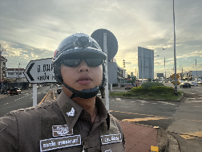  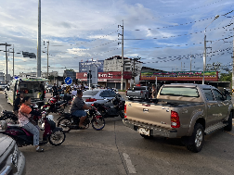

ลำดับ | การปฏิบัติงาน/โครงการ/กิจกรรม | รายละเอียด | ระยะเวลาการดำเนินการ | หน่วยงานรับผิดชอบ | ภาพกิจกรรม
10 | อำนวยความสะดวกการจราจร | เวลา 07.20 น. ร.ต.อ.วุฒิชัย อำพันธ์ รอง สว.จร.สภ.กันทรลักษ์ กล.6-0 ,สายตรวจจราจร ออกตรวจและอำนวยความสะดวกการจราจร ดังนี้  -ร.ร.อนุบาลดำรงค์  -วงเวียนเมืองทอง  -วงเวียนศาลหลักเมือง  -กม.0  การจราจรคล่องตัวเหตุการณ์ปกติ | 5 มิ.ย.69 | งานจราจร | 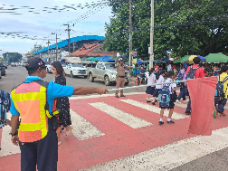  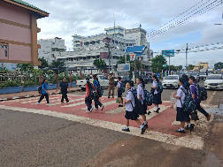  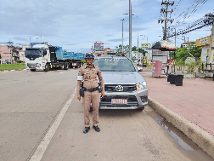

ลำดับ | การปฏิบัติงาน/โครงการ/กิจกรรม | รายละเอียด | ระยะเวลาการดำเนินการ | หน่วยงานรับผิดชอบ | ภาพกิจกรรม
11 | ตั้งจุดตรวจเพื่อกวดขันวินัยจราจรเพื่อ  - ป้องกันและลดอุบัติเหตุการแข่งรถในทางสาธารณะและอาชญากรรม | เวลา 15.40 น.  จ.ส.ต.ลือชา แตะต้อง กล6104 สายตรวจจราจร ว.4 อำนวยความสะดวกการจราจรวง กม0 การจราจรคล่องตัว | 5 มิ.ย.69 | งานจราจร | 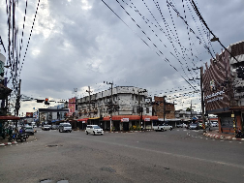  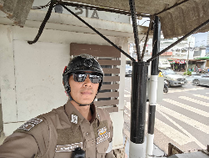

ลำดับ | การปฏิบัติงาน/โครงการ/กิจกรรม | รายละเอียด | ระยะเวลาการดำเนินการ | หน่วยงานรับผิดชอบ | ภาพกิจกรรม
12 | อำนวยความสะดวกการจราจร | เวลา 07.20 น. ร.ต.อ.วุฒิชัย อำพันธ์ รอง สว.จร.สภ.กันทรลักษ์ กล.6-0 ,สายตรวจจราจร ออกตรวจและอำนวยความสะดวกการจราจร ดังนี้  -ร.ร.อนุบาลดำรงค์  -วงเวียนกรมพระยาดำรงฯ  -กม.0  การจราจรคล่องตัวเหตุการณ์ปกติ | 6 มิ.ย.69 | งานจราจร | 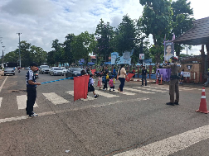  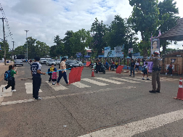  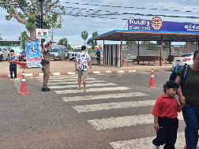

ลำดับ | การปฏิบัติงาน/โครงการ/กิจกรรม | รายละเอียด | ระยะเวลาการดำเนินการ | หน่วยงานรับผิดชอบ | ภาพกิจกรรม
13 | เวลา 15:40 น.  ข้าฯ ส.ต.ท.ธนาชัย พรหมมานนท์ กล.6212 ว.4 อำนวยความสะดวกการจราจรโรงเรียนดำรงฯการจราจรคล่องตัว | เวลา 15:40 น. ส.ต.ท.ธนาชัย พรหมมานนท์ กล.6212 ว.4 อำนวยความสะดวกการจราจรโรงเรียนดำรงฯการจราจรคล่องตัว | 6 มิ.ย.69 | งานจราจร | 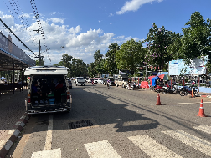  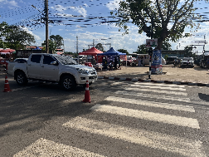

ลำดับ | การปฏิบัติงาน/โครงการ/กิจกรรม | รายละเอียด | ระยะเวลาการดำเนินการ | หน่วยงานรับผิดชอบ | ภาพกิจกรรม
14 | อำนวยความสะดวกการจราจร | เวลา 07.20 น.  ร.ต.อ.ชัด วันเจริญ รองสว.จร.สภ.กันทรลักษ์ พร้อมสายตรวจจราจร  - กม.0  - อนุบาลดำรงฯ  - ถนนสินประดิษฐ์  เหตการปกติการจราจรคล่องตั | 8 มิ.ย.69 | งานจราจร | 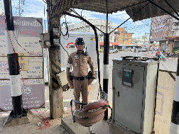  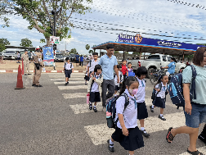

ลำดับ | การปฏิบัติงาน/โครงการ/กิจกรรม | รายละเอียด | ระยะเวลาการดำเนินการ | หน่วยงานรับผิดชอบ | ภาพกิจกรรม
15 | อำนวยความสะดวกการจราจร | เวลา 10.00 -12.00 น.  สภ.กันทรลักษ์ ได้ตั้งจุดตรวจเพื่อกวดขันวินัยจราจรเพื่อ  - ป้องกันและลดอุบัติเหตุการแข่งรถในทางสาธารณะและอาชญากรรม บริเวณหน้าสหกรณ์การเกษตรกร ถนนสินประดิษฐ์ ต. น้ำอ้อม อ.กันทรลักษ์ จ.ศรีสะเกษ  ได้รับอนุมัติตามคำสั่งตำรวจภูธรจังหวัดศรีสะเกษที่ 396/2569 ลง 18 พ.ค.2569 ขออนุมัติการตั้งจุดตรวจ เพื่อบังคับใช้กฎหมายเกี่ยวกับผู้กระทำผิดกฎจราจร พล.ต.ต.ศุภชัย ศักรินพานิชกุล ผู้บังคับการตำรวจภูธรจังหวัดศรีสะเกษ โดยการอำนวยการของ  พ.ต.อ.ศรุต จันทร์เกษ ผกก.สภ.กันทรลักษ์  พ.ต.ท.เจษฎา รัตนา รองผกก.ป.สภ.กันทรลักษ์  ซึ่งมอบหมายให้  พ.ต.ต.จำรัส ยอดจิตร สวป.สภ.กันทรลักษ์ เป็นผู้ควบคมการปฎิบัติ  ร.ต.อ.ชัด วันเจริญ รอง สว.จร.สภ.กันทรลักษ์ เป็นหัวหน้าชุดปฏิบัติการ ก่อนปฏิบัติหน้าที่ หัวหน้าชุดปฏิบัติการประจำจุดตรวจ ได้เรียกชุดปฏิบัติการทุกนายประชุมชี้แจงภารกิจ ข้อกฎหมาย อำนาจหน้าที่แก่เจ้าหน้าที่ตำรวจ ประจำจุดตรวจ ให้ตั้งจุดตรวจ โดยให้ปฏิบัติตามกฎหมาย ระเบียบด้วยความอย่างเคร่งครัด ปฏิบัติต่อประชาชนด้วยวาจาสุภาพ เรียบร้อย ไม่กระทบต่อความเดือดร้อนของประชาชน  ยอดกำลังพลประกอบด้วย  - จนท.ตำรวจ สภ.กันทรลักษ์ จำนวน 9นาย  - สัญญาบัตร 3 นาย  - ประทวน 7 นาย  ผลการปฎิบัติดังนี้  ยอดรวม จำนวน 13ราย  1.ออกใบสั่ง PTM จำนวน 12 ราย  1.1.ออกใบสั่งระบบ PTM ข้อหาไม่สวมหมวกนิรภัย จำนวน 8 ราย  1.2.ออกใบสั่งข้อหา ไม่คาด. เข็มขัดนิรภัย จำนวน - ราย  1.3.ไม่มีใบอนุญาต /ไม่มีแสดงใบอนุญาตขับขี่จำนวน 3 ราย  1.4.ออกใบสั่ง ใช้โทรศัพท์มือถือขณะขับรถ ราย  1.5.ขับรถย้อนศร - ราย  1.6.ใช้รถไม่ติดแผ่นป้ายทะเบียน 1 ราย  1.13 โทรศัพท์ขณะขับรถ - คัน  2.ตรวจยึดจยย.ไว้เพื่อตรวจ 1 คัน  3.ใช้รถเสียงดังเกินกว่าที่กฏหมายกำหนด -ราย | 8 มิ.ย.69 | งานจราจร | 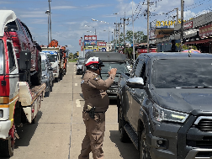  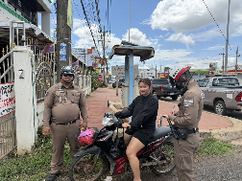  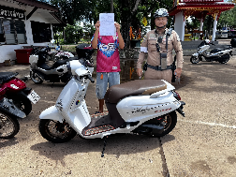  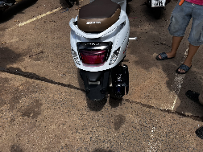

ลำดับ | การปฏิบัติงาน/โครงการ/กิจกรรม | รายละเอียด | ระยะเวลาการดำเนินการ | หน่วยงานรับผิดชอบ | ภาพกิจกรรม
16 | อำนวยความสะดวกการจราจร | เวลา 17.00 น. ร.ต.อ.ชัด วันเจริญรอง สว.จร.สภ.กันทรลักษ์ (กล.6-0)  พร้อมสายตรวจจราจร. ว.20 ตรวจยึดรถจักรยานยนต์ /รถยนต์ ในข้อหา  -เปลี่ยนแปลงสภาพรถให้ผิดไปจากที่จดทะเบียนไว้  -ใช้รถไม่ติดแผ่นป้ายทะเบียน  - ใช้รถไม่มีสำเนาเอกสาร คู่มือรถแสดง ขณะเรียกตรวจ  -อุปกรณ์ส่วนควบไม่ครบถ้วน  - ใช้รถที่เสียงดังเกินกว่าที่กฏหมายกำหนด - ราย  ตามมาตรการป้องกันการแข่งรถในทาง จำนวน 2 คัน  นำส่งร้อยเวรสอบสวนเพื่อดำเนินการต่อไป | 8 มิ.ย.69 | งานจราจร | 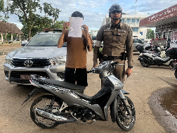  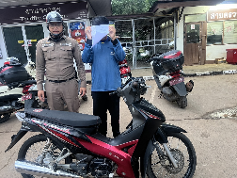

ลำดับ | การปฏิบัติงาน/โครงการ/กิจกรรม | รายละเอียด | ระยะเวลาการดำเนินการ | หน่วยงานรับผิดชอบ | ภาพกิจกรรม
17 | อำนวยความสะดวกการจราจร | เวลา 07.20 น. ร.ต.อ.วุฒิชัย อำพันธ์ รอง สว.จร.สภ.กันทรลักษ์ กล.6-0 ,สายตรวจจราจร ออกตรวจและอำนวยความสะดวกการจราจร ดังนี้  -ร.ร.อนุบาลดำรงค์  -วงเวียนกรมพระยาดำรงฯ  การจราจรคล่องตัวเหตุการณ์ปกติ | 9 มิ.ย.69 | งานจราจร | 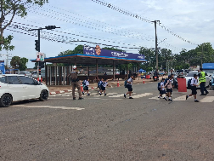  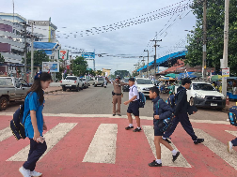

ลำดับ | การปฏิบัติงาน/โครงการ/กิจกรรม | รายละเอียด | ระยะเวลาการดำเนินการ | หน่วยงานรับผิดชอบ | ภาพกิจกรรม
18 | ตั้งจุดตรวจเพื่อกวดขันวินัยจราจรเพื่อ  - ป้องกันและลดอุบัติเหตุการแข่งรถในทางสาธารณะและอาชญากรรม | เวลา 10.00-12.00 น.  สภ.กันทรลักษ์ ได้ตั้งจุดตรวจเพื่อกวดขันวินัยจราจรเพื่อ  - ป้องกันและลดอุบัติเหตุการแข่งรถในทางสาธารณะและอาชญากรรม บริเวณถนน กล.-ศก. (2085)หน้าศิริสินโยธาการ ต.หนองหญ้าลาด อ.กันทรลักษ์ จ.ศรีสะเกษ  ได้รับอนุมัติตามคำสั่งตำรวจภูธรจังหวัดศรีสะเกษที่ 396/2569 ลง 18 พ.ค.2569 พ.ต.ต.จำรัส ยอดจิตร สวป.สภ.กันทรลักษ์ เป็นผู้ควบคมการปฎิบัติ  ร.ต.อ.วุฒิชัย อำพันธ์ รอง สว.จร.สภ.กันทรลักษ์ เป็นหัวหน้าชุดปฏิบัติการ  - จนท.ตำรวจ สภ.กันทรลักษ์ จำนวน 11 นาย - สัญญาบัตร 2 นาย  - ประทวน 9 นาย  ผลการปฎิบัติดังนี้  ยอดรวม จำนวน 16 ราย  1.ออกใบสั่ง PTM จำนวน 16 ราย  1.1.ออกใบสั่งระบบ PTM ข้อหาไม่สวมหมวกนิรภัย จำนวน 2 ราย  1.2.ออกใบสั่งข้อหา ไม่คาดเข็มขัดนิรภัย จำนวน - ราย  1.3.ไม่มีใบอนุญาต จำนวน 11 ราย  1.6.ใช้รถไม่ติดแผ่นป้าย ทะเบียน 1 ราย | 9 มิ.ย.69 | งานจราจร | 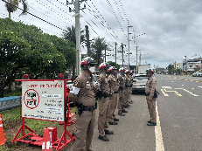  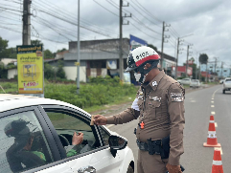  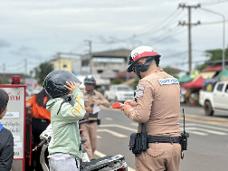

ลำดับ | การปฏิบัติงาน/โครงการ/กิจกรรม | รายละเอียด | ระยะเวลาการดำเนินการ | หน่วยงานรับผิดชอบ | ภาพกิจกรรม
19 | อำนวยความสะดวกการจราจร | เวลา 07.20 น. ร.ต.อ.วุฒิชัย อำพันธ์ รอง สว.จร.สภ.กันทรลักษ์ กล.6-0 ,สายตรวจจราจร ออกตรวจและอำนวยความสะดวกการจราจร ดังนี้  -ร.ร.อนุบาลดำรงค์  -วงเวียนกรมพระยาดำรงฯ  -กม.0  การจราจรคล่องตัวเหตุการณ์ปกติ | 10 มิ.ย.69 | งานจราจร | 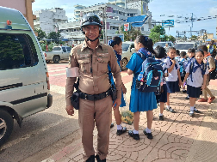  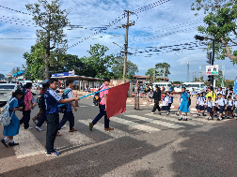  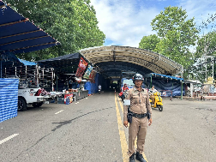

ลำดับ | การปฏิบัติงาน/โครงการ/กิจกรรม | รายละเอียด | ระยะเวลาการดำเนินการ | หน่วยงานรับผิดชอบ | ภาพกิจกรรม
20 | อำนวยความสะดวกการจราจร | เวลา 14.00 น.  นายสงวนศักดิ์ ชโลธร นายกเทศมนตรีกันทรลักษ์ ได้มอบหมายให้  นายศักดิ์สิน กุลบุตรดี รองนายกเทศมนตรีกันทรลักษ์ ประธาน กต.ตร. และ  นายธนัตถ์ ชโลธร รองนายกเทศมนตรี  เป็นตัวแทนมอบเสื้อสะท้อนแสงจำนวน 27 ตัว ตัวละ 500 บาท ให้แก่งานจราจร สภ.กันทรลักษ์ เพื่อใช้ในการปฏิบัติหน้าที่ โดยมีพ.ต.อ.ศรุต จันทร์เกษ ผกก.สภ.กันทรลักษ์ เป็นผู้รับมอบ | 10 มิ.ย.69 | งานจราจร | 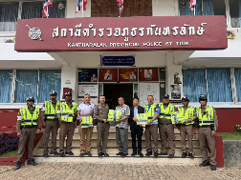  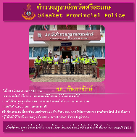

ลำดับ | การปฏิบัติงาน/โครงการ/กิจกรรม | รายละเอียด | ระยะเวลาการดำเนินการ | หน่วยงานรับผิดชอบ | ภาพกิจกรรม
21 | อำนวยความสะดวกการจราจร | เวลา 07.30 น. ร.ต.ต. สาคร พิมาทัยรองสว(ป.).สภ.กันทรลักษ์ พร้อมสายตรวจจราจร อำนวยความสะดวกการจราจร ขบวนปั่นจักรยานแรลลี่ เที่ยว ชิม ชมสวนเกษตรและแถลงข่าวงานเทศกาลผลไม้และของดี อ.กันทรลักษ์ ปี 2569 จากที่ว่าการอ.กันทรลักษ์ ถึงไร่วันยังขำ จนเสร็จสิ้นภาระกิจแล้ว เหตุการณ์ปกติ | 11 มิ.ย.69 | งานจราจร | 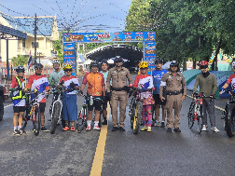  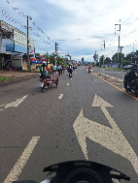

ลำดับ | การปฏิบัติงาน/โครงการ/กิจกรรม | รายละเอียด | ระยะเวลาการดำเนินการ | หน่วยงานรับผิดชอบ | ภาพกิจกรรม
22 | อำนวยความสะดวกการจราจร | เวลา 10.40 น.  อุบัติเหตุ ว40  มี รถยนต์ กระบะ เฉี่ยวชน กับ จยย ผู้ขับขี่ผู้โดยสารได้รับบาดเจ็บ  ส่ง รพ  ไม่มีทรัพย์สินเสียทางราชการเสียหายแต่อย่างใด | 11 มิ.ย.69 | งานจราจร | 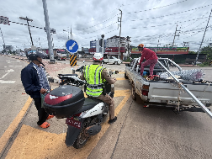  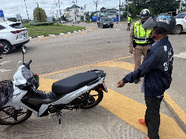

ลำดับ | การปฏิบัติงาน/โครงการ/กิจกรรม | รายละเอียด | ระยะเวลาการดำเนินการ | หน่วยงานรับผิดชอบ | ภาพกิจกรรม
23 | อำนวยความสะดวกการจราจร | รายงานการตั้งจุดตรวจ 10.00-12.00 น.  สภ.กันทรลักษ์ ได้ตั้งจุดตรวจเพื่อกวดขันวินัยจราจรเพื่อ  - ป้องกันและลดอุบัติเหตุการแข่งรถในทางสาธารณะและอาชญากรรม บริเวณหลังโลตัส ถนนกันทรลักษ์ - ขุนหาญ ต. หนองหญ้าลาด อ.กันทรลักษ์ จ.ศรีสะเกษ  ได้รับอนุมัติตามคำสั่งตำรวจภูธรจังหวัดศรีสะเกษที่ 319/2569 ลง 21 เม.ย.2569 ขออนุมัติการตั้งจุดตรวจ เพื่อบังคับใช้กฎหมายเกี่ยวกับผู้กระทำผิดกฎจราจร พล.ต.ต.ศุภชัย ศักรินพานิชกุล ผู้บังคับการตำรวจภูธรจังหวัดศรีสะเกษ โดยการอำนวยการของ  พ.ต.อ.ศรุต จันทร์เกษ ผกก.สภ.กันทรลักษ์  พ.ต.ท.เจษฎา รัตนา รองผกก.ป.สภ.กันทรลักษ์  ซึ่งมอบหมายให้  พ.ต.ต.จำรัส ยอดจิต สวป.สภ.กันทรลักษ์ เป็นผู้ควบคมการปฎิบัติ  ร.ต.ต.สาคร พิมาทัย รอง สว.(ป.).สภ.กันทรลักษ์ เป็นหัวหน้าชุดปฏิบัติการ ก่อนปฏิบัติหน้าที่ หัวหน้าชุดปฏิบัติการประจำจุดตรวจ ได้เรียกชุดปฏิบัติการทุกนายประชุมชี้แจงภารกิจ ข้อกฎหมาย อำนาจหน้าที่แก่เจ้าหน้าที่ตำรวจ ประจำจุดตรวจ ให้ตั้งจุดตรวจ โดยให้ปฏิบัติตามกฎหมาย ระเบียบด้วยความอย่างเคร่งครัด ปฏิบัติต่อประชาชนด้วยวาจาสุภาพ เรียบร้อย ไม่กระทบต่อความเดือดร้อนของประชาชน  ยอดกำลังพลประกอบด้วย  - จนท.ตำรวจ สภ.กันทรลักษ์ จำนวน 9นาย  - สัญญาบัตร 2 นาย  - ประทวน 7 นาย  ผลการปฎิบัติดังนี้  ยอดรวม จำนวน 14 ราย  1.ออกใบสั่ง PTM จำนวน 14 ราย  1.1.ออกใบสั่งระบบ PTM ข้อหาไม่สวมหมวกนิรภัย จำนวน 6 ราย  1.2.ออกใบสั่งข้อหา ไม่คาด. เข็มขัดนิรภัย จำนวน 1 ราย  1.3.ไม่มีใบอนุญาต /ไม่มีแสดงใบอนุญาตขับขี่จำนวน 5 ราย  1.4.ออกใบสั่ง ใช้โทรศัพท์มือถือขณะขับรถ - ราย  1.5.ขับรถย้อนศร - ราย  1.6.ใช้รถไม่ติดแผ่นป้ายทะเบียน1 ราย  1.11 ไม่จดต่อทะเบียนฯ จำนวน 1 ราย | 11 มิ.ย.69 | งานจราจร | 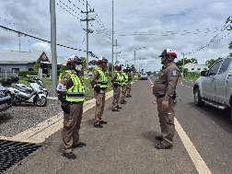  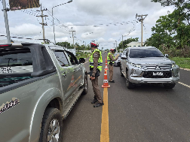  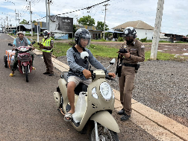  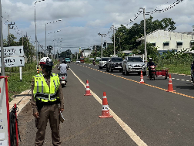

ลำดับ | การปฏิบัติงาน/โครงการ/กิจกรรม | รายละเอียด | ระยะเวลาการดำเนินการ | หน่วยงานรับผิดชอบ | ภาพกิจกรรม
24 | ตั้งจุดตรวจเพื่อกวดขันวินัยจราจรเพื่อ  - ป้องกันและลดอุบัติเหตุการแข่งรถในทางสาธารณะและอาชญากรรม | รายงานการตั้งจุดตรวจ วันนี้ 12 มิ.ย.2569 เวลา 10.00 -12.00 น.  สภ.กันทรลักษ์ ได้ตั้งจุดตรวจเพื่อกวดขันวินัยจราจรเพื่อ  - ป้องกันและลดอุบัติเหตุการแข่งรถในทางสาธารณะและอาชญากรรม บริเวณหน้าหน้าน้ำเย็นรีสอร์ท ต.หนองหญ้าลาดอ.กันทรลักษ์ จ.ศรีสะเกษ  ได้รับอนุมัติตามคำสั่งตำรวจภูธรจังหวัดศรีสะเกษที่ 396/2569 ลง 18 พ.ค.2569 ขออนุมัติการตั้งจุดตรวจ เพื่อบังคับใช้กฎหมายเกี่ยวกับผู้กระทำผิดกฎจราจร พล.ต.ต.ศุภชัย ศักรินพานิชกุล ผู้บังคับการตำรวจภูธรจังหวัดศรีสะเกษ โดยการอำนวยการของ  พ.ต.อ.ศรุต จันทร์เกษ ผกก.สภ.กันทรลักษ์  พ.ต.ท.เจษฎา รัตนา รองผกก.ป.สภ.กันทรลักษ์  ซึ่งมอบหมายให้  พ.ต.ต.จำรัส ยอดจิตร สวป.สภ.กันทรลักษ์ เป็นผู้ควบคมการปฎิบัติ  ร.ต.อ.ชัด วันเจริญ รอง สว.จร.สภ.กันทรลักษ์ เป็นหัวหน้าชุดปฏิบัติการ ก่อนปฏิบัติหน้าที่ หัวหน้าชุดปฏิบัติการประจำจุดตรวจ ได้เรียกชุดปฏิบัติการทุกนายประชุมชี้แจงภารกิจ ข้อกฎหมาย อำนาจหน้าที่แก่เจ้าหน้าที่ตำรวจ ประจำจุดตรวจ ให้ตั้งจุดตรวจ โดยให้ปฏิบัติตามกฎหมาย ระเบียบด้วยความอย่างเคร่งครัด ปฏิบัติต่อประชาชนด้วยวาจาสุภาพ เรียบร้อย ไม่กระทบต่อความเดือดร้อนของประชาชน  ยอดกำลังพลประกอบด้วย  - จนท.ตำรวจ สภ.กันทรลักษ์ จำนวน 11นาย  - สัญญาบัตร 3 นาย  - ประทวน 8 นาย  ผลการปฎิบัติดังนี้  ยอดรวม จำนวน 21 ราย  1.ออกใบสั่ง PTM จำนวน 21 ราย  1.1.ออกใบสั่งระบบ PTM ข้อหาไม่สวมหมวกนิรภัย จำนวน 9 ราย  1.2.ออกใบสั่งข้อหา ไม่คาด. เข็มขัดนิรภัย จำนวน - ราย  1.3.ไม่มีใบอนุญาต /ไม่มีแสดงใบอนุญาตขับขี่จำนวน 12 ราย  1.4.ออกใบสั่ง ใช้โทรศัพท์มือถือขณะขับรถ ราย  1.5.ขับรถย้อนศร - ราย  1.6.ใช้รถไม่ติดแผ่นป้ายทะเบียน ราย  1.7.ฝ่าฝืนสัญญาไฟจราจร - ราย  1.8 จยย.ไม่ปลอดภัย - ราย  1.9.ไม่จัดให้มีสิ่งป้องกัน - ราย | 12 มิ.ย.69 | งานจราจร | 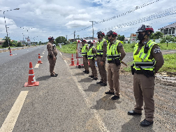  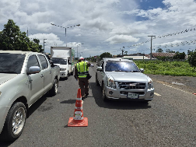  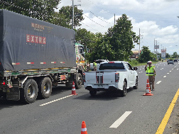  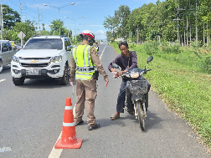

ลำดับ | การปฏิบัติงาน/โครงการ/กิจกรรม | รายละเอียด | ระยะเวลาการดำเนินการ | หน่วยงานรับผิดชอบ | ภาพกิจกรรม
25 | อำนวยความสะดวกการจราจร | เวลา 07.20 น. ร.ต.อ.วุฒิชัย อำพันธ์ รอง สว.จร.สภ.กันทรลักษ์ กล.6-0 ,สายตรวจจราจร ออกตรวจและอำนวยความสะดวกการจราจร ดังนี้  -ววเวียนศาลหลักเมือง  -งานผลไม้ ถนนอนันตภักดี  -กม.0  การจราจรคล่องตัวเหตุการณ์ปกติ | 13 มิ.ย.69 | งานจราจร | 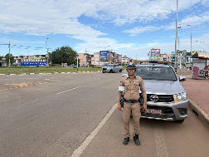  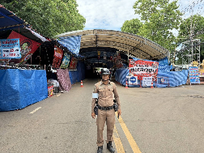

ลำดับ | การปฏิบัติงาน/โครงการ/กิจกรรม | รายละเอียด | ระยะเวลาการดำเนินการ | หน่วยงานรับผิดชอบ | ภาพกิจกรรม
26 | อำนวยความสะดวกการจราจร | เวลา 13.00 น. ร.ต.อ.วุฒิชัย อำพันธ์ รอง สว.จร.สภ.กันทรลักษ์ พร้อมด้วยสายตรวจจราจร ว.4 อำนวยความสะดวกด้านการจราจร ริ้วขบวนผลไม้ งานเทศกาลผลไม้และของดีอำเภอกันทรลักษ์ เส้นทางจากศาลหลักเมือง-ที่ว่าการอำเภอกันทรลักษ์ เหตุการณ์ทั่วไปปกติ | 13 มิ.ย.69 | งานจราจร | 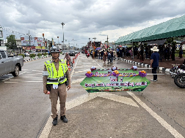  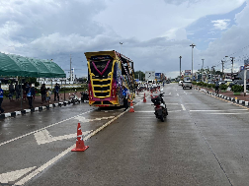

ลำดับ | การปฏิบัติงาน/โครงการ/กิจกรรม | รายละเอียด | ระยะเวลาการดำเนินการ | หน่วยงานรับผิดชอบ | ภาพกิจกรรม
27 | อำนวยความสะดวกการจราจร | เวลา 08.00 น.  จ.ส.ต.ประคัลภ์ โพธิ์ปรึก กล.6205 สายตรวจจราจร ได้รับแจ้งเหตุ ว40 บริเวรหน้าบาร์ยำ พบ จยย เฉี่ยวชน จยย คู่กรีณีทั้ง 2 ฝ่ายได้รับบาดเจ็บ (ไม่มีผู้โดยสาร) ทรัพย์ทางราชการไม่มีการเสียหายแต่อย่างใด | 15 มิ.ย.69 | งานจราจร | 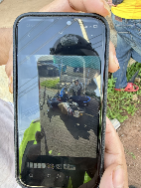  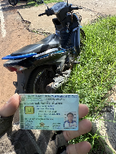

ลำดับ | การปฏิบัติงาน/โครงการ/กิจกรรม | รายละเอียด | ระยะเวลาการดำเนินการ | หน่วยงานรับผิดชอบ | ภาพกิจกรรม
28 | อำนวยความสะดวกการจราจร | เวลา 20.00 น.  ร.ต.ต.สาคร พิมาลัย พร้อม สายตรวจจราจร ว.4 จุดตรวจ และอำนวยความสะดวกการจราจร แยก 4 ทางเข้าหนองกวางดีด  เหตุการณ์ทั่วไปปกติ การจราจรเบาบาง | 15 มิ.ย.69 | งานจราจร | 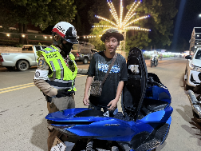  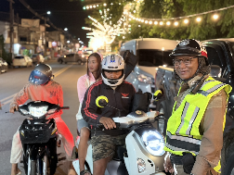

ลำดับ | การปฏิบัติงาน/โครงการ/กิจกรรม | รายละเอียด | ระยะเวลาการดำเนินการ | หน่วยงานรับผิดชอบ | ภาพกิจกรรม
29 | อำนวยความสะดวกการจราจร | เวลา 07.00 น .  ร.ต.อ.ชัด วันเจริญ รองสว.จร.สภ.กันทรลักษ์ ว.28 แถวสายตรวจจราจร ปล่อยแถว สายตรวจจราจร/ ออกปฏิบัติหน้าที่  -ออกตรวจเยี่ยม พบปะพูดคุย กับประชาชนตามโครงการ stop walk and talk  - ตรวจเครื่องแบบ การแต่งกาย วัสดุอุปกรณ์ มีความถูกต้องตามระเบียบ  - ปฏิบัติ ตามวิสัยทัศน์นโยบาย ผบ.ตร./อุดมคติตำรวจ,วิสัยทัศน์ ภ.3  - ชี้แจงภารกิจประจำวัน  กำชับปฏิบัติหน้าที่ให้ ตรงต่อเวลาความซื่อสัตย์ สุจริต  -ให้มีความอดทนอดกลั้น ใช้กิริยาวาจาที่สุภาพ  -ถือปฎิบัติตามมาตรการการป้องกันการแข่งรถในทางโดยเคร่งครัด และให้มีผลการปฎิบัติ  - ปฏิบัติตามคำสั่งผู้บังคับบัญชาที่ได้รับมอบหมายอย่างเคร่งครั้ด  -อบรมควบคุมและเสริมสร้างความประพฤติและวินัยข้าราชการตำรวจ ตาม คำสั่ง ตร.ที่ 1212/2537  เสร็จแล้วจึงได้ปล่อยแถวสายตรวจจราจรออกปฏิบัติหน้าที่แต่เวลานี้ | 16 มิ.ย.69 | งานจราจร | 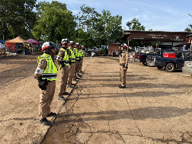  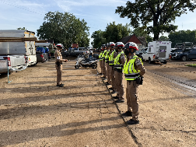

ลำดับ | การปฏิบัติงาน/โครงการ/กิจกรรม | รายละเอียด | ระยะเวลาการดำเนินการ | หน่วยงานรับผิดชอบ | ภาพกิจกรรม
30 | อำนวยความสะดวกการจราจร | เวลา 07.20 น. ร.ต.อ.วุฒิชัย อำพันธ์ รอง สว.จร.สภ.กันทรลักษ์ กล.6-0 ,สายตรวจจราจร ออกตรวจและอำนวยความสะดวกการจราจร ดังนี้  -หน้า ร.ร.อนุบาลดำรงค์  -วงเวียนกรมพระยาดำรงค์  การจราจรคล่องตัวเหตุการณ์ปกติ | 17 มิ.ย.69 | งานจราจร | 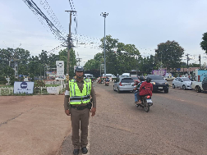  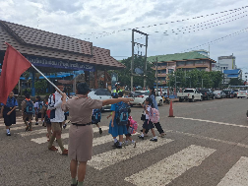

ลำดับ | การปฏิบัติงาน/โครงการ/กิจกรรม | รายละเอียด | ระยะเวลาการดำเนินการ | หน่วยงานรับผิดชอบ | ภาพกิจกรรม
31 | ประชุมชี้แจงแนวทางการเตรียมความพร้อมและซ้อมแผนฉุกเฉิน TABLE TOP | เวลา 08.30-15.00 น. พ.ต.ท.เจษฎา รัตนา รอง ผกก.ป.สภ.กันทรลักษ์ พร้อมด้วย ร.ต.อ.วุฒิชัย อำพันธ์ รอง สว.จร.สภ.กันทรลักษ์ กล.6-0 ได้ร่วมประชุมชี้แจงแนวทางการเตรียมความพร้อมและซ้อมแผนฉุกเฉิน TABLE TOP รองรับสถานการณ์ ฉุกเฉิน ด้านการแพทย์และสาธารณสุข (กรณีภัยสงคราม) บริเวณชายแดนไทย-กัมพูชา ณ ห้องประชุมบุญประภัสร์ ชั้น3 ตึกสมเด็จพระพุฒาจารย์ โรงพยาบาลกันทรลักษ์ | 17 มิ.ย.69 | งานจราจร | 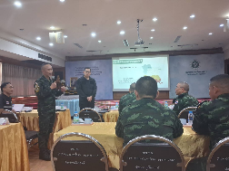  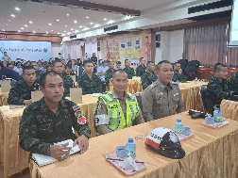  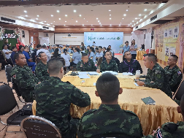

ลำดับ | การปฏิบัติงาน/โครงการ/กิจกรรม | รายละเอียด | ระยะเวลาการดำเนินการ | หน่วยงานรับผิดชอบ | ภาพกิจกรรม
32 | อำนวยความสะดวกการจราจร | เวลา 07.20 น. ร.ต.อ.วุฒิชัย อำพันธ์ รอง สว.จร.สภ.กันทรลักษ์ กล.6-0 ,สายตรวจจราจร ออกตรวจและอำนวยความสะดวกการจราจร ดังนี้  -หน้า ร.ร.อนุบาลดำรงฯ  -วงเวียนกรมพระยาดำรงฯ  -งานผลไม้ ถนนอนันตภักดี  -กม.0  การจราจรคล่องตัวเหตุการณ์ปกติ | 18 มิ.ย.69 | งานจราจร | 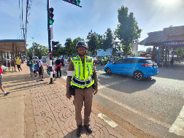  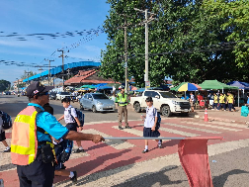

ลำดับ | การปฏิบัติงาน/โครงการ/กิจกรรม | รายละเอียด | ระยะเวลาการดำเนินการ | หน่วยงานรับผิดชอบ | ภาพกิจกรรม
33 | ร่วมประชุมถอดบทเรียนจากสถานการณ์สู้รบตามแนวชายแดนไทย-กัมพูชา | เวลา 13.00-15.00 น. พ.ต.ต.จำรัส ยอดจิตสวป.สภ.กันทรลักษ์ พร้อมด้วย ร.ต.อ.วุฒิชัย อำพันธ์ รอง สว.จร.สภ.กันทรลักษ์ กล.6-0 ได้ร่วมประชุมถอดบทเรียนจากสถานการณ์สู้รบตามแนวชายแดนไทย-กัมพูชา ณ ห้องประชุมอำเภอทรลักษ์ ชั้น 2 โดยมีท่านดร.วิชิต ไตรสรณกุล นายกองค์การบริหารส่วนจังหวัดศรีสะเกษ ให้เกียรติ ร่วมประชุมและมีท่านสุริยา บุตรจินดา รองผู้ว่าราชการจังหวัดศรีสะเกษ เป็นประธานที่ประชุม | 18 มิ.ย.69 | งานจราจร | 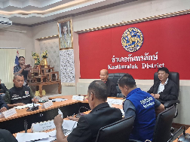  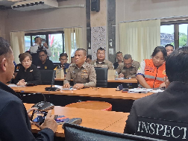

ลำดับ | การปฏิบัติงาน/โครงการ/กิจกรรม | รายละเอียด | ระยะเวลาการดำเนินการ | หน่วยงานรับผิดชอบ | ภาพกิจกรรม
34 | อำนวยความสะดวกการจราจร | เวลา 07.20 น.  ร.ต.อ.ชัด วันเจริญ รองสว.จร.สภ.กันทรลักษ์ พร้อมสายตรวจจราจร ออกว.10 อำนวยความสะดวกการจราจร  -โรงเรียนอนุบาลดำรงฯ  - หน้า โรงพยาบาลกันทรลักษ์  เหตุการณ์ปกติการจราจรคล่องตัว | 19 มิ.ย.69 | งานจราจร | 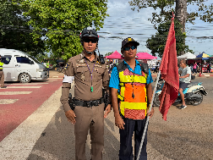  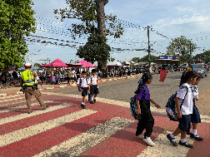

ลำดับ | การปฏิบัติงาน/โครงการ/กิจกรรม | รายละเอียด | ระยะเวลาการดำเนินการ | หน่วยงานรับผิดชอบ | ภาพกิจกรรม
35 | อำนวยความสะดวกการจราจร | เวลา 14.00 น.  ร.ต.อ.ชัด วันเจริญ รองสว.จร.สภ.กันทรลักษ์ พร้อมสายตรวจจราจร ออกว.10 อำนวยความสะดวกการจราจร  คณะว.42 ผู้ว่าราชการจังหวัดศรีสะเกษ ที่บ้านประทาย  ต.ทุ่งใหญ่ อ.กันทรลักษ์ จังหวัดศรีสะเกษ  เหตุการณ์ปกติการจราจรคล่องตัว | 19 มิ.ย.69 | งานจราจร | 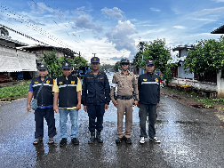  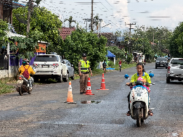

ลำดับ | การปฏิบัติงาน/โครงการ/กิจกรรม | รายละเอียด | ระยะเวลาการดำเนินการ | หน่วยงานรับผิดชอบ | ภาพกิจกรรม
36 | ตั้งจุดตรวจเพื่อกวดขันวินัยจราจรเพื่อ  - ป้องกันและลดอุบัติเหตุการแข่งรถในทางสาธารณะและอาชญากรรม | เวลา 10.00-12.00 น.  สภ.กันทรลักษ์ ได้ตั้งจุดตรวจเพื่อกวดขันวินัยจราจรเพื่อ  - ป้องกันและลดอุบัติเหตุการแข่งรถในทางสาธารณะและอาชญากรรม บริเวณหน้าเทศโก้โลตัส ถนน 221 ต. น้ำอ้อม อ.กันทรลักษ์ จ.ศรีสะเกษ  ได้รับอนุมัติตามคำสั่งตำรวจภูธรจังหวัดศรีสะเกษที่ 396/2569 ลง 18 พ.ค.2569 ขออนุมัติการตั้งจุดตรวจ เพื่อบังคับใช้กฎหมายเกี่ยวกับผู้กระทำผิดกฎจราจร พล.ต.ต.ศุภชัย ศักรินพานิชกุล ผู้บังคับการตำรวจภูธรจังหวัดศรีสะเกษ โดยการอำนวยการของ  พ.ต.อ.ศรุต จันทร์เกษ ผกก.สภ.กันทรลักษ์  พ.ต.ท.เจษฎา รัตนา รองผกก.ป.สภ.กันทรลักษ์  ซึ่งมอบหมายให้  พ.ต.ต.จำรัส ยอดจิตร สวป.สภ.กันทรลักษ์ เป็นผู้ควบคมการปฎิบัติ  ร.ต.อ.ชัด วันเจริญ รอง สว.จร.สภ.กันทรลักษ์ เป็นหัวหน้าชุดปฏิบัติการ ก่อนปฏิบัติหน้าที่ หัวหน้าชุดปฏิบัติการประจำจุดตรวจ ได้เรียกชุดปฏิบัติการทุกนายประชุมชี้แจงภารกิจ ข้อกฎหมาย อำนาจหน้าที่แก่เจ้าหน้าที่ตำรวจ ประจำจุดตรวจ ให้ตั้งจุดตรวจ โดยให้ปฏิบัติตามกฎหมาย ระเบียบด้วยความอย่างเคร่งครัด ปฏิบัติต่อประชาชนด้วยวาจาสุภาพ เรียบร้อย ไม่กระทบต่อความเดือดร้อนของประชาชน  ยอดกำลังพลประกอบด้วย  - จนท.ตำรวจ สภ.กันทรลักษ์ จำนวน 11 นาย  - สัญญาบัตร 3 นาย  - ประทวน 8 นาย  ผลการปฎิบัติดังนี้  ยอดรวม จำนวน 19ราย  1.ออกใบสั่ง PTM จำนวน 19ราย  1.1.ออกใบสั่งระบบ PTM ข้อหาไม่สวมหมวกนิรภัย จำนวน 4ราย  1.2.ออกใบสั่งข้อหา ไม่คาด. เข็มขัดนิรภัย จำนวน 1 ราย  1.3.ไม่มีใบอนุญาต /ไม่มีแสดงใบอนุญาตขับขี่จำนวน 11 ราย  1.4.ออกใบสั่ง ใช้โทรศัพท์มือถือขณะขับรถ ราย  1.5.ขับรถย้อนศร - ราย  1.6.ใช้รถไม่ติดแผ่นป้ายทะเบียน 1 ราย  1.7.ฝ่าฝืนสัญญาไฟจราจร ราย  1.8 จยย.ไม่ปลอดภัย 1 ราย  1.13 โทรศัพท์ขณะขับรถ - คัน  2.ตรวจยึดจยย.ไว้เพื่อตรวจ 2 คัน  3.ใช้รถอุปกรณ์ส่วนควบไม่ครบถ้วน คัน | 20 มิ.ย.69 | งานจราจร | 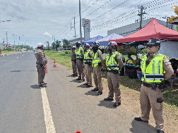  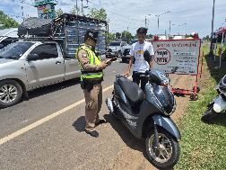  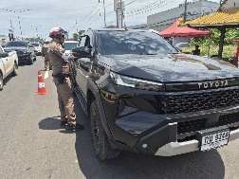  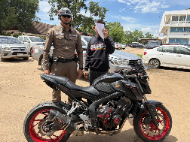  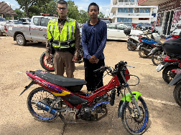

ลำดับ | การปฏิบัติงาน/โครงการ/กิจกรรม | รายละเอียด | ระยะเวลาการดำเนินการ | หน่วยงานรับผิดชอบ | ภาพกิจกรรม
37 | ตรวจยึดรถ จยย. | เวลา 15.40 น. ร.ต.อ.ชัด วันเจริญรอง สว.จร.สภ.กันทรลักษ์ (กล.6-0)  พร้อมสายตรวจจราจร. ว.20 ตรวจยึดรถจักรยานยนต์ /รถยนต์ ในข้อหา  -เปลี่ยนแปลงสภาพรถให้ผิดไปจากที่จดทะเบียนไว้  -ใช้รถไม่ติดแผ่นป้ายทะเบียน  - ใช้รถไม่มีสำเนาเอกสาร คู่มือรถแสดง ขณะเรียกตรวจ  -อุปกรณ์ส่วนควบไม่ครบถ้วน  - ใช้รถที่เสียงดังเกินกว่าที่กฏหมายกำหนด - ราย  ตามมาตรการป้องกันการแข่งรถในทาง จำนวน 1 คัน  นำส่งร้อยเวรสอบสวนเพื่อดำเนินการต่อไป | 20 มิ.ย.69 | งานจราจร | 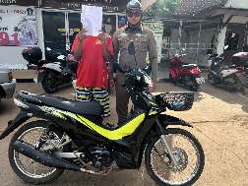  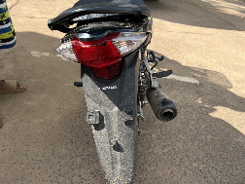

ลำดับ | การปฏิบัติงาน/โครงการ/กิจกรรม | รายละเอียด | ระยะเวลาการดำเนินการ | หน่วยงานรับผิดชอบ | ภาพกิจกรรม
38 | อำนวยความสะดวกการจราจร | เวลา 07.30 น.  จ.ส.ต.ลือชา แตะต้อง กล6104 ว.4 อำนวยความสะดวกการจราจราจร กม0 การจราจรคล่องตัว | 21 มิ.ย.69 | งานจราจร | 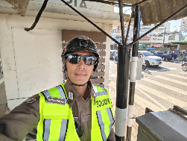  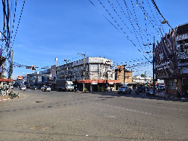

ลำดับ | การปฏิบัติงาน/โครงการ/กิจกรรม | รายละเอียด | ระยะเวลาการดำเนินการ | หน่วยงานรับผิดชอบ | ภาพกิจกรรม
39 | ประชุมปล่อยแถวสายตรวจจราจร | เวลา 07.00 น . ด.ต.อุดร บุญสร้อย ว.28 แถวสายตรวจจราจร ปล่อยแถว สายตรวจจราจร/ ออกปฏิบัติหน้าที่  ชี้แจงนโยบายการกำชับการปฏิบัติงานของ ผบช.ภ.3 ให้ถือปฏิบัติโดยเคร่งครัด  -ออกตรวจเยี่ยม พบปะพูดคุย กับประชาชนตามโครงการ stop walk and talk  - ตรวจเครื่องแบบ การแต่งกาย วัสดุอุปกรณ์ มีความถูกต้องตามระเบียบ  - ปฏิบัติ ตามวิสัยทัศน์นโยบาย ผบ.ตร./อุดมคติตำรวจ,วิสัยทัศน์ ภ.3  - ชี้แจงภารกิจประจำวัน  กำชับปฏิบัติหน้าที่ให้ ตรงต่อเวลาความซื่อสัตย์ สุจริต  -ให้มีความอดทนอดกลั้น ใช้กิริยาวาจาที่สุภาพ  -ถือปฎิบัติตามมาตรการการป้องกันการแข่งรถในทางโดยเคร่งครัด และให้มีผลการปฎิบัติ  - ปฏิบัติตามคำสั่งผู้บังคับบัญชาที่ได้รับมอบหมายอย่างเคร่งครั้ด  -อบรมควบคุมและเสริมสร้างความประพฤติและวินัยข้าราชการตำรวจ ตาม คำสั่ง ตร.ที่ 1212/2537  เสร็จแล้วจึงได้ปล่อยแถวสายตรวจจราจรออกปฏิบัติหน้าที่แต่เวลานี้ | 22 มิ.ย.69 | งานจราจร | 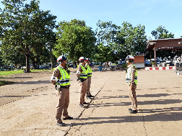  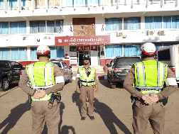

ลำดับ | การปฏิบัติงาน/โครงการ/กิจกรรม | รายละเอียด | ระยะเวลาการดำเนินการ | หน่วยงานรับผิดชอบ | ภาพกิจกรรม
40 | อำนวยความสะดวกการจราจร | เวลา 15.30น. ร.ต.ต.สาคร พิมาทัย กล.6201 ว.4 รร.อนุบาลดำรงฯ  เหตุการณ์ทั่วไปปกติ | 23 มิ.ย.69 | งานจราจร | 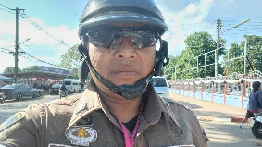  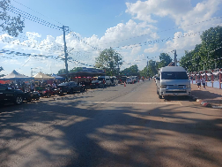

ลำดับ | การปฏิบัติงาน/โครงการ/กิจกรรม | รายละเอียด | ระยะเวลาการดำเนินการ | หน่วยงานรับผิดชอบ | ภาพกิจกรรม
41 | อำนวยความสะดวกการจราจร | เวลา 17.00 น. ด.ต.สุวัฒน์ ประดับศรี กล.6203 สายตรวจจราจร อำนวยความสะดวกการจราจร ที่ แยก กม.0 เหตุการณ์ทั่วไปปกติ | 23 มิ.ย.69 | งานจราจร | 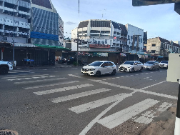  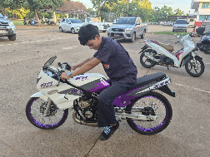

ลำดับ | การปฏิบัติงาน/โครงการ/กิจกรรม | รายละเอียด | ระยะเวลาการดำเนินการ | หน่วยงานรับผิดชอบ | ภาพกิจกรรม
42 | อำนวยความสะดวกการจราจร | เวลา 07.00 น . ร.ต.อ.ชัด วันเจริญ รองสว.จร.สภ.กันทรลักษ์ ว.28 แถวสายตรวจจราจร ปล่อยแถว สายตรวจจราจร/ ออกปฏิบัติหน้าที่ ชี้แจงนโยบายการกำชับการปฏิบัติงานของ ผบช.ภ.3 ให้ถือปฏิบัติโดยเคร่งครัด  -ออกตรวจเยี่ยม พบปะพูดคุย กับประชาชนตามโครงการ stop walk and talk  - ตรวจเครื่องแบบ การแต่งกาย วัสดุอุปกรณ์ มีความถูกต้องตามระเบียบ  - ปฏิบัติ ตามวิสัยทัศน์นโยบาย ผบ.ตร./อุดมคติตำรวจ,วิสัยทัศน์ ภ.3  - ชี้แจงภารกิจประจำวัน  กำชับปฏิบัติหน้าที่ให้ ตรงต่อเวลาความซื่อสัตย์ สุจริต  -ให้มีความอดทนอดกลั้น ใช้กิริยาวาจาที่สุภาพ  -ถือปฎิบัติตามมาตรการการป้องกันการแข่งรถในทางโดยเคร่งครัด และให้มีผลการปฎิบัติ  - ปฏิบัติตามคำสั่งผู้บังคับบัญชาที่ได้รับมอบหมายอย่างเคร่งครั้ด  -อบรมควบคุมและเสริมสร้างความประพฤติและวินัยข้าราชการตำรวจ ตาม คำสั่ง ตร.ที่ 1212/2537เสร็จแล้วจึงได้ปล่อยแถวสายตรวจจราจรออกปฏิบัติหน้าที่แต่เวลานี้ | 24 มิ.ย.69 | งานจราจร | 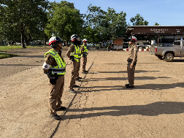  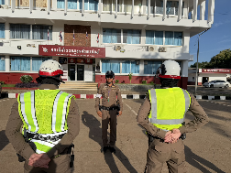

ลำดับ | การปฏิบัติงาน/โครงการ/กิจกรรม | รายละเอียด | ระยะเวลาการดำเนินการ | หน่วยงานรับผิดชอบ | ภาพกิจกรรม
43 | ตั้งจุดตรวจเพื่อกวดขันวินัยจราจรเพื่อ  - ป้องกันและลดอุบัติเหตุการแข่งรถในทางสาธารณะและอาชญากรรม | เวลา 10.00-12.00 น.  สภ.กันทรลักษ์ ได้ตั้งจุดตรวจเพื่อกวดขันวินัยจราจรเพื่อ  - ป้องกันและลดอุบัติเหตุการแข่งรถในทางสาธารณะและอาชญากรรม บรถิเวณหน้าน้ำเย็นรีสอร์ท ถนน 221 ต. น้ำอ้อม อ.กันทรลักษ์ จ.ศรีสะเกษ  ได้รับอนุมัติตามคำสั่งตำรวจภูธรจังหวัดศรีสะเกษที่ 396/2569 ลง 18 พ.ค.2569 ขออนุมัติการตั้งจุดตรวจ เพื่อบังคับใช้กฎหมายเกี่ยวกับผู้กระทำผิดกฎจราจร พล.ต.ต.ศุภชัย ศักรินพานิชกุล ผู้บังคับการตำรวจภูธรจังหวัดศรีสะเกษ โดยการอำนวยการของ  พ.ต.อ.ศรุต จันทร์เกษ ผกก.สภ.กันทรลักษ์  พ.ต.ท.เจษฎา รัตนา รองผกก.ป.สภ.กันทรลักษ์ซึ่งมอบหมายให้  พ.ต.ต.จำรัส ยอดจิตร สวป.สภ.กันทรลักษ์ เป็นผู้ควบคมการปฎิบัติ  ร.ต.อ.ชัด วันเจริญ รอง สว.จร.สภ.กันทรลักษ์ เป็นหัวหน้าชุดปฏิบัติการ ก่อนปฏิบัติหน้าที่ หัวหน้าชุดปฏิบัติการประจำจุดตรวจ ได้เรียกชุดปฏิบัติการทุกนายประชุมชี้แจงภารกิจ ข้อกฎหมาย อำนาจหน้าที่แก่เจ้าหน้าที่ตำรวจ ประจำจุดตรวจ ให้ตั้งจุดตรวจ โดยให้ปฏิบัติตามกฎหมาย ระเบียบด้วยความอย่างเคร่งครัด ปฏิบัติต่อประชาชนด้วยวาจาสุภาพ เรียบร้อย ไม่กระทบต่อความเดือดร้อนของประชาชน  ยอดกำลังพลประกอบด้วย  - จนท.ตำรวจ สภ.กันทรลักษ์ จำนวน 11 นาย  - สัญญาบัตร 3 นาย  - ประทวน 8 นาย  ผลการปฎิบัติดังนี้  ยอดรวม จำนวน 11 ราย  1.ออกใบสั่ง PTM จำนวน 11 ราย  1.1.ออกใบสั่งระบบ PTM ข้อหาไม่สวมหมวกนิรภัย จำนวน 3 ราย  1.2.ออกใบสั่งข้อหา ไม่คาด. เข็มขัดนิรภัย จำนวน 1 ราย  1.6.ใช้รถไม่ติดแผ่นป้ายทะเบียน 1 ราย  1.7.ฝ่าฝืนสัญญาไฟจราจร ราย  1.8 จยย.ไม่ปลอดภัย 1 ราย  1.9.ไม่จัดให้มีสิ่งป้องกัน - ราย  1.10 ขับรถเร็ว เกินกว่าที่ กม.กำหนด - ราย  1.11 ไม่จดต่อทะเบียนภาษีฯ จำนวน 4 ราย  1.12 จอดรถซ้อนคัน - คัน  1.13 โทรศัพท์ขณะขับรถ - คัน  2.ตรวจยึดจยย.ไว้เพื่อตรวจ 1 คัน  3.ใช้รถอุปกรณ์ส่วนควบไม่ครบถ้วน คัน | 24 มิ.ย.69 | งานจราจร | 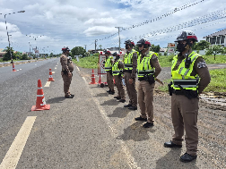  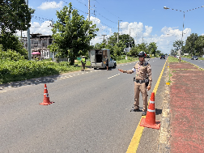  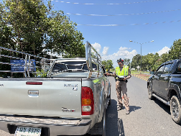  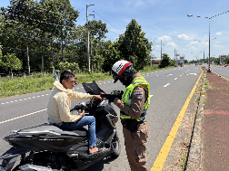

ลำดับ | การปฏิบัติงาน/โครงการ/กิจกรรม | รายละเอียด | ระยะเวลาการดำเนินการ | หน่วยงานรับผิดชอบ | ภาพกิจกรรม
44 | อำนวยความสะดวกการจราจร | เวลา 09.00 น. ร.ต.อ.วุฒิชัย อำพันธ์ รอง สว.จร.สภ.กันทรลักษ์ กล.6-0 พร้อมด้วยสายตรวจจราจร ว.4 อำนวยความสะดวก พิธีบำเพ็ญกุศลสวดพระอภิธรรม อุทิศถวายพระราชกุศล สมเด็จพระเจ้าลูกเธอ เจ้าฟ้าพัชรกิติยาภา นเรนทิราเทพยวดี กรมหลวงราชสาริณีสิริพัชร มหาวัชรราชธิดา ณ วัดศิริวราวาส ต.น้ำอ้อม อ.กันทรลักษ์ จ.ศรีสะเกษ(พิธีบำเพ็ญกุศลปัณรสมวาร 15 วัน) | 25 มิ.ย.69 | งานจราจร | 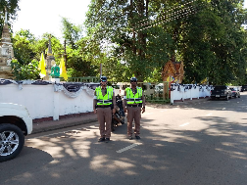  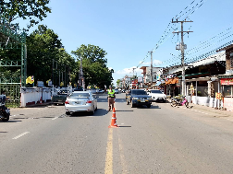

ลำดับ | การปฏิบัติงาน/โครงการ/กิจกรรม | รายละเอียด | ระยะเวลาการดำเนินการ | หน่วยงานรับผิดชอบ | ภาพกิจกรรม
45 | อำนวยความสะดวกการจราจร | เวลา 10.40 น. สายตรวจจราจร ได้รับแจ้งเหตุ ว40 บริเวรถนนหน้าเมมโมรี่เฮ้าส์ พบ รถบรรทุกผสมคอนกรีต ถอยชน เสาไฟฟ้า ทำให้ต้องตัดไฟฟ้าบางครัวเรือนมีทรัพย์ทางราชการเสียหาย(เสาไฟฟ้า) ไม่มีผู้ได้รับบาดเจ็บ จึงได้ขอให้ ร้อยเวร 3-0 เข้ามาตรวจสอบ | 25 มิ.ย.69 | งานจราจร | 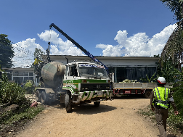  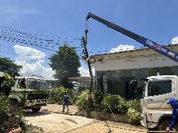  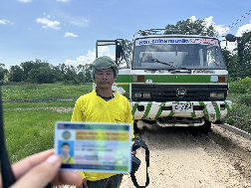

ลำดับ | การปฏิบัติงาน/โครงการ/กิจกรรม | รายละเอียด | ระยะเวลาการดำเนินการ | หน่วยงานรับผิดชอบ | ภาพกิจกรรม
46 | อำนวยความสะดวกการจราจร | เวลา 06.30 น. ร.ต.อ.วุฒิชัย อำพันธ์ รอง สว.จร.สภ.กันทรลักษ์ กล 6-0 พร้อมด้วยสายตรวจจราจร ว.4 อำนวยความสะดวกด้านการจราจร พิธีเจริญพระพุทธมนต์ และทำบุญตักบาตรถวายพระราชกุศลเนื่องในโอกาสสมเด็จพระอริยวงศคตญาณ สมเด็จพระสังฆราช สกลมหาสังฆปริณายก พระชนมายุ 99 พรรษา ณ วัดศิริวราวาส ต.น้ำอ้อม อำเภอกันทรลักษ์ จ.ศรีสะเกษ | 26 มิ.ย.69 | งานจราจร | 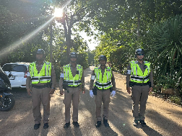  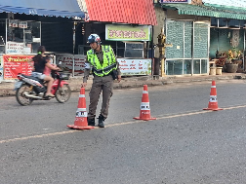  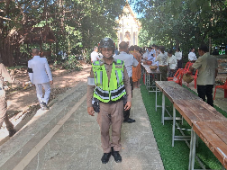

ลำดับ | การปฏิบัติงาน/โครงการ/กิจกรรม | รายละเอียด | ระยะเวลาการดำเนินการ | หน่วยงานรับผิดชอบ | ภาพกิจกรรม
47 | ประชุมมอบหมายภารกิจ และกำชับการฏิบัติหน้าที่ | เวลา 10.00 น. ร.ต.อ.วุฒิชัย อำพันธ์ รอง สว.จร.สภ.กันทรลักษ์ กล 6-0 ประชุมชี้แจงประจำเดือนพร้อมข้าราชการตำรวจสายตรวจจราจร ประชุมเพื่อกำชับปฏิบัติดังนี้  1.การปฏิบัติหน้าที่ตามนโยบายผู้บังคับบัญชาหน่วยเหนือโดยเคร่งครัด  2.การปฏิบัติเกี่ยวกับการเเข่งรถในทาง รถดัดแปลง อุปกรณ์ส่วนควบฯ /ไม่ติดแผ่นป้ายทะเบียน  3.มาตรการป้องกันอุบัติเหตุทางท้องถนนเเละอำนวยความสะดวกด้านการจราจร  4.ชี้เเจ้งเบื้องต้นการปฏิบัติตาม พ.ร.บ.จราจรทางบก พ.ศ.2565 ( ฉบับที่ 13 )  5.ขั้นตอนการทำคดี พระราชบัญญัติว่าด้วยการปรับเป็นพินัย พ.ศ2565  6.ความมีระเบียบวินัยเเละความสามัคคีในหมู่คณะ และ สอบถามปัญหาต่าง ๆ กับผู้ใต้บังคับบัญชา เพื่อดำเนินการแก้ไขและพัฒนาต่อไป  7.มาตรการแก้ไขปัญหาฝุ่น PM 2.5 ตรวจสอบและห้ามใช้ยานพาหนะที่ปล่อยควันดำเกินมาตรฐานอย่างจริงจัง  8.ควบคุมความประพฤติตาม คำสั่ง 1212/2537 ลง 1 ต.ค.37 | 26 มิ.ย.69 | งานจราจร | 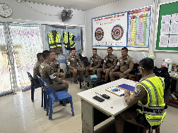  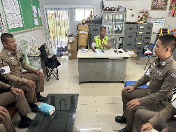  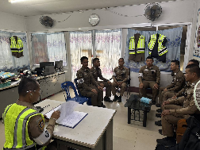

ลำดับ | การปฏิบัติงาน/โครงการ/กิจกรรม | รายละเอียด | ระยะเวลาการดำเนินการ | หน่วยงานรับผิดชอบ | ภาพกิจกรรม
48 | จับกุมยาเสพติด | เวลา 10.40 น. ตามแผนการอนุมัติการตั้งจุดตรวจกวดขันวินัยจราจรโดยพล.ต.ต.ศุภชัย ศักรินพาณิชกุล ผู้บังคับการตำรวจภูธรจังหวะดศรีสะเกษ และภายใต้การอำนวยการสั่งการของ พ.ต.อ.ศรุต จันทร์เกษ ผกก.สภ.กันทรลักษ์,พ.ต.ท.เจษฎา รัตนา รอง ผกก.ป.สภ.กันทรลักษ์ พ.ต.ต.จำรัส ยอดจิต สวป.สภ.กันทรลักษ์ มอบหมายให้ตั้งจุดตรวจกวดขันวินัยจราจรตามแผนการตั้งจถดตรวจฯ โดยข้าฯ ร.ต.อ.วุฒิชัย อำพันธ์ รอง สว.จร.สภ.กันทรลักษ์ ร้อยเวร 6-0 หัวหน้าจุดตรวจ พร้อมสายตรวจจราจร ว.20 ดังนี้  1.ผู้ต้องหา ในข้อหามียาเสพติดให้โทษประเภทที่1 (ยาบ้า)ไว้ในครอบครองโดยผิดกฏหมาย เสพยาบ้าและเสพขับ จำนวน 1 ราย ของกลางยาบ้าจำนวน 3 เม็ด  2.ตัวยึดรถ จยย.1 คัน  นำส่งพนักงานสอบสวนดำเนินคดีต่อไป | 26 มิ.ย.69 | งานจราจร | 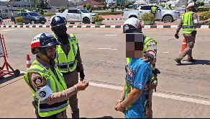  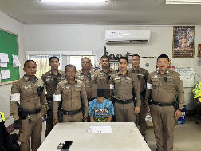  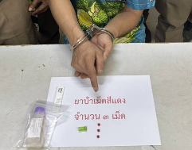

ลำดับ | การปฏิบัติงาน/โครงการ/กิจกรรม | รายละเอียด | ระยะเวลาการดำเนินการ | หน่วยงานรับผิดชอบ | ภาพกิจกรรม
49 | อำนวยความสะดวกการจราจร | เวลา 17.30น. ร.ต.ต.สาคร พิมาทัย กล.6201 พร้อม สายตรวจจราจร ว.4 งานคอนเสิร์ต ลานทันใจ 2 ถนนสินธุ์ประดิษฐ์ สภาพการจราจรคล่องตัว  เหตุการณ์ทั่วไปปกติ | 27 มิ.ย.69 | งานจราจร | 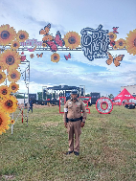  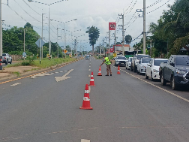

ลำดับ | การปฏิบัติงาน/โครงการ/กิจกรรม | รายละเอียด | ระยะเวลาการดำเนินการ | หน่วยงานรับผิดชอบ | ภาพกิจกรรม
50 | อำนวยความสะดวกการจราจร | เวลา 11.00 น. ร.ต.อ.ชัด วันเจริญ รอง สว.จร.สภ.กันทรลักษ์ กล.6-0 /สายตรวจจราจร ว.4 อำนวยความสะดวกจราจร บริเวณศูนย์การเรียนรู้ หัตถวิถีมณีวิภา ถนนกันทรลักษ์ - ขุนหาญ ต.หนองหญ้าลาด  การจราจรคล่องตัว เหตุการณ์ ทั่วไปปกติ | 28 มิ.ย.69 | งานจราจร | 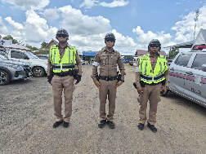  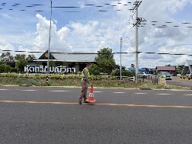

ลำดับ | การปฏิบัติงาน/โครงการ/กิจกรรม | รายละเอียด | ระยะเวลาการดำเนินการ | หน่วยงานรับผิดชอบ | ภาพกิจกรรม
51 | อำนวยความสะดวกการจราจร | เวลา 16.00 น.  กล.6204,กล.6211 สายตรวจจราจร อำนวยความสะดวกการจราจรที่แยก กม.0 เหตุการณ์ทั่วไปปกติ | 28 มิ.ย.69 | งานจราจร | 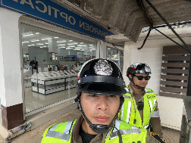  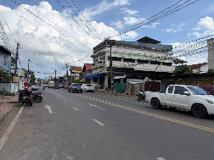

ลำดับ | การปฏิบัติงาน/โครงการ/กิจกรรม | รายละเอียด | ระยะเวลาการดำเนินการ | หน่วยงานรับผิดชอบ | ภาพกิจกรรม
52 | อำนวยความสะดวกการจราจร | เวลา 07.20 น.  ส.ต.อ.คฤหาสน์ ชูลี กล6107ว.4 อำนวย​ความสะดวก​การจราจร​แยก​ กม0 การจราจรคล่องตัว | 29 มิ.ย.69 | งานจราจร | 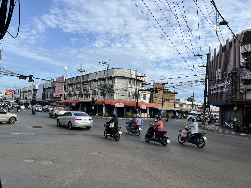  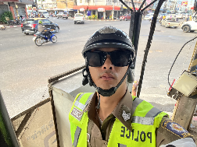

ลำดับ | การปฏิบัติงาน/โครงการ/กิจกรรม | รายละเอียด | ระยะเวลาการดำเนินการ | หน่วยงานรับผิดชอบ | ภาพกิจกรรม
53 | อำนวยความสะดวกการจราจร | เวลา 07.20 น. ร.ต.อ.วุฒิชัย อำพันธ์ รอง สว.จร.สภ.กันทรลักษ์ กล.6-0 ,สายตรวจจราจร ออกตรวจและอำนวยความสะดวกการจราจร ดังนี้  -หน้า ร.ร.อนุบาลดำรงฯ  -วงเวียนกรมพระยาดำรงฯ  -กม.0  การจราจรคล่องตัวเหตุการณ์ปกติ | 29 มิ.ย.69 | งานจราจร | 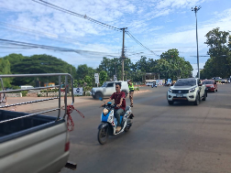  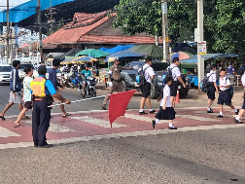

ลำดับ | การปฏิบัติงาน/โครงการ/กิจกรรม | รายละเอียด | ระยะเวลาการดำเนินการ | หน่วยงานรับผิดชอบ | ภาพกิจกรรม
54 | ได้ตั้งจุดตรวจเพื่อกวดขันวินัยจราจรเพื่อ | เวลา 10.00-12.00 น.  สภ.กันทรลักษ์ ได้ตั้งจุดตรวจเพื่อกวดขันวินัยจราจรเพื่อ  - ป้องกันและลดอุบัติเหตุการแข่งรถในทางสาธารณะและอาชญากรรม บริเวณถนน กล.-ขุนหาญ (3040) ต.หนองหญ้าลาด อ.กันทรลักษ์ จ.ศรีสะเกษ  ได้รับอนุมัติตามคำสั่งตำรวจภูธรจังหวัดศรีสะเกษที่ 396/2569 ลง 18 พ.ค.2569 ขออนุมัติการตั้งจุดตรวจ เพื่อบังคับใช้กฎหมายเกี่ยวกับผู้กระทำผิดกฎจราจร พล.ต.ต.ศุภชัย ศักรินพานิชกุล ผู้บังคับการตำรวจภูธรจังหวัดศรีสะเกษ โดยการอำนวยการของ  พ.ต.อ.ศรุต จันทร์เกษ ผกก.สภ.กันทรลักษ์  พ.ต.ท.เจษฎา รัตนา รองผกก.ป.สภ.กันทรลักษ์  ซึ่งมอบหมายให้  พ.ต.ต.จำรัส ยอดจิตร สวป.สภ.กันทรลักษ์ เป็นผู้ควบคมการปฎิบัติ  ร.ต.อ.วุฒิชัย อำพันธ์ รอง สว.จร.สภ.กันทรลักษ์ เป็นหัวหน้าชุดปฏิบัติการ ก่อนปฏิบัติหน้าที่ หัวหน้าชุดปฏิบัติการประจำจุดตรวจ ได้เรียกชุดปฏิบัติการทุกนายประชุมชี้แจงภารกิจ ข้อกฎหมาย อำนาจหน้าที่แก่เจ้าหน้าที่ตำรวจ ประจำจุดตรวจ ให้ตั้งจุดตรวจ โดยให้ปฏิบัติตามกฎหมาย ระเบียบด้วยความอย่างเคร่งครัด ปฏิบัติต่อประชาชนด้วยวาจาสุภาพ เรียบร้อย ไม่กระทบต่อความเดือดร้อนของประชาชน  ยอดกำลังพลประกอบด้วย  - จนท.ตำรวจ สภ.กันทรลักษ์ จำนวน 11 นาย  - สัญญาบัตร 2 นาย  - ประทวน 9 นาย  ผลการปฎิบัติดังนี้  ยอดรวม จำนวน 17 ราย  1.ออกใบสั่ง PTM จำนวน 17 ราย  1.1.ออกใบสั่งระบบ PTM ข้อหาไม่สวมหมวกนิรภัย จำนวน 3 ราย  1.2.ออกใบสั่งข้อหา ไม่คาดเข็มขัดนิรภัย จำนวน 1 ราย  1.3.ไม่มีใบอนุญาต จำนวน 10 ราย  1.4.ออกใบสั่ง ใช้โทรศัพท์มือถือขณะขับรถ - ราย  1.11 ไม่จดต่อทะเบียนฯ จำนวน 3 ราย  1.12 ขับรถในขณะเมาสุรา จำนวน - ราย  1.13.ครอบครองยาบ้าโดยไม่ได้รับอนุญาต /เสพขับ จำนวน -ราย  2.ตรวจยึดจยย.ไว้เพื่อตรวจ-คัน | 29 มิ.ย.69 | งานจราจร | 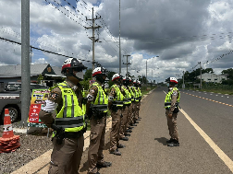  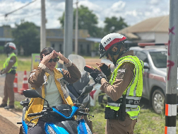

ลำดับ | การปฏิบัติงาน/โครงการ/กิจกรรม | รายละเอียด | ระยะเวลาการดำเนินการ | หน่วยงานรับผิดชอบ | ภาพกิจกรรม
55 | อำนวยความสะดวกการจราจร | เวลา 13.00 น.  ด.ต.อุดร บุญสร้อย พร้อมเจ้าหน้าที่ตำรวจจราจร อำนวยความสะดวกการจราจรลงท่อหลุุมฐานปฏิบัติการใต้ดิน สภ.กันทรลักษ์ ปิดการจราจรชั่วคราว 1 ชม. ถนนเส้นหลัง สภ. ตั้งแต่แยกยายปิก- สามแยกหนองกวางหลีด เหตุการณ์ทั่วไปปกติ | 30 มิ.ย.69 | งานจราจร | 